Союз «Торгово-промышленная палата Алтайского края»

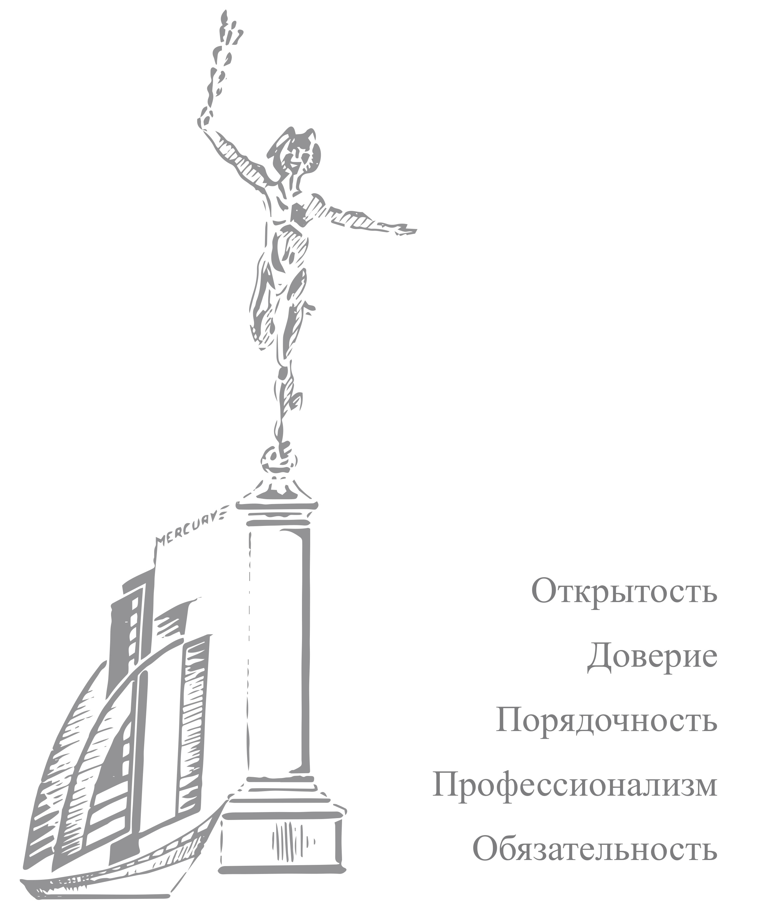

ОТЧЕТ О ДЕЯТЕЛЬНОСТИ
ТОРГОВО-ПРОМЫШЛЕННОЙ ПАЛАТЫ
АЛТАЙСКОГО КРАЯ
в 2019-2023 гг.

к VIII Съезду ТПП Алтайского края

Барнаул 2024
СОДЕРЖАНИЕ

 | Введение…………………………………………………………..……………… | 3
 | Распространение цивилизованных принципов ведения бизнеса……………… | 6
 | Развитие инфраструктуры обслуживания предпринимательства….................. | 8
 | Участие в формировании современной промышленной, финансовой и торговой инфраструктуры в Алтайском крае…………………………………... | 9
 | Участие в урегулировании отношений предпринимателей с их социальными партнерами, органами государственной власти и местного самоуправления.. | 11
 | Расширение и укрепление торгово-экономических связей предпринимателей Алтайского края с предпринимателями Российской Федерации и зарубежных стран ………………………………………………… | 14
 | Формирование позитивного имиджа предпринимательства………………….. | 15

Введение

В отчетный период работа Союза «Торгово-промышленная палата Алтайского края» (Палата, Союз) велась в рамках действующего законодательства в соответствии с принятой на VII Съезде Алтайской ТПП Программой деятельности и была направлена на содействие развитию социально ориентированной экономики в Алтайском крае, ее интегрированию в российскую и мировую хозяйственные системы, создание благоприятных условий для развития предпринимательства.
Современный мир характеризуется изменчивостью, неопределенностью, сложностью и двусмысленностью. Торгово-промышленная палата Алтайского края отвечает вызовам современности, дает членам организации понимание требований текущего момента, удовлетворение от настоящего, твердую уверенность в будущем.
Для объединения соратников по Делу и единомышленников по видению Мира лаконично сформулирована система ценностей, матрица, парадигма, которую разделяют члены Палаты, добровольно пополняющие ряды Союза, сообща решающие уставные задачи Торгово-промышленной палаты Алтайского края активной общественной работой, финансированием целевой деятельности.
Идеологическая платформа, которую разделяют члены Палаты и которая служит кооптации единомышленников в организацию: действуя в строгом соответствии с законом, добровольно разработанными и принятыми на себя принципами деловой и профессиональной этики, члены Палаты выступают за незыблемость права на частную собственность, создание условий свободной и честной конкуренции, независимость и объективность судебной системы. Члены Палаты разделяют корпоративные принципы деятельности: открытость, доверие, порядочность, профессионализм, обязательность.
Миссия Торгово-промышленной палаты Алтайского края: содействие развитию социально ориентированной экономики в Алтайском крае, ее интегрирование в российскую и мировую хозяйственные системы, создание благоприятных условий для развития предпринимательства. Чтобы идти к цели, необходимо знать, посредством решения каких задач данная миссия достижима. Россия имеет яркую и самобытную тысячелетнюю историю: купцы и промышленники развивали города, осваивали новые территории, стояли у истоков социальной и транспортной инфраструктуры, что, в совокупности с колоссальным индустриальным прорывом страны под управлением государства в XX-м веке, на мощном фундаменте смелости и решительности россиян, сцементированном уникальным культурным кодом, возродило государство на качественно новом уровне в XXI веке. С тем, чтобы двигаться вперед, а не ходить по кругу, задачи по воплощению в жизнь миссии ТПП Алтайского края продиктованы самой историей страны:
– распространять цивилизованные принципы ведения бизнеса;
– развивать инфраструктуру обслуживания предпринимательства;
– участвовать в формировании современной промышленной, финансовой и торговой инфраструктуры в Алтайском крае;
– участвовать в урегулировании отношений предпринимателей с их социальными партнерами, органами государственной власти и местного самоуправления;
– расширять и укреплять торгово-экономические связи предпринимателей Алтайского края с предпринимателями Российской Федерации и зарубежных стран;
– формировать позитивный имидж предпринимательства.
Главный документ, положениями которого руководствуется Союз в текущей работе, – Устав. Миссия, цели и задачи, корпоративные принципы работы Палаты заложены в основу Устава Торгово-промышленной палаты Алтайского края.
Тщательно проработанный, детализирующий все направления деятельности Устав является должностной инструкцией президента Палаты, четко следующего нормативной базе документа при организации текущей деятельности.
Авторитет и значимость торгово-промышленной палаты определяется количественным и качественным составом членской базы.
Благодаря целенаправленной работе ТПП Алтайского края на добровольной основе объединила 575 успешных и активно развивающихся предприятий и организаций (Диаграмма №1), 442 из которых (77 процентов) – субъекты малого и среднего предпринимательства. Палата – самый крупный бизнес-союз в Алтайском крае. Со дня основания ТПП Алтайского края работают старейшие члены Палаты: Алтай-Кокс, Алтайгеомаш, ФНПЦ «Алтай», Алттранс, Кучуксульфат, ИД «Алтапресс», ПМП «Металлургмонтаж», Алтаймедтехника, Барнаульский завод АТИ. Пятая часть – перешагнула десятилетний рубеж, почти половина членов Союза состоит в его рядах более пяти лет. Актуальность членской базы – 100 процентов, то есть все членские организации – это реально действующие предприятия и находятся в постоянном взаимодействии с Палатой: работают в профильных комитетах, участвуют в мероприятиях Палаты, получают информационную поддержку, пользуются услугами, финансируют целевую деятельность, своей активной гражданской позицией, развитием производства, услуг, продвижением на новые рынки совместно решая задачи Союза.

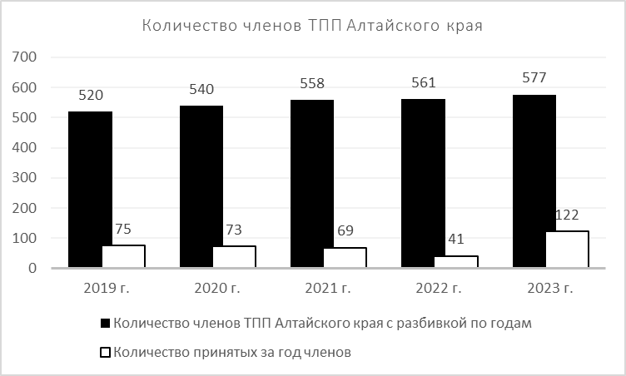
Диаграмма № 1

Сумма ежегодных вступительных и членских взносов в ТПП Алтайского края в 2019-2023 г.г. представлена на Диаграмме № 2.
Размер ежегодного вступительного и членского взноса в период с 2019 по 2021 г.г. составил 8000 руб. и 7000 руб. соответственно; в 2022 г.: размер вступительного членского взноса – 9000 руб., размер ежегодного членского взноса – 8000 руб.; в 2023 г.: размер вступительного членского взноса – 10000 руб., размер ежегодного членского взноса – 9000 руб.

Диаграмма № 2

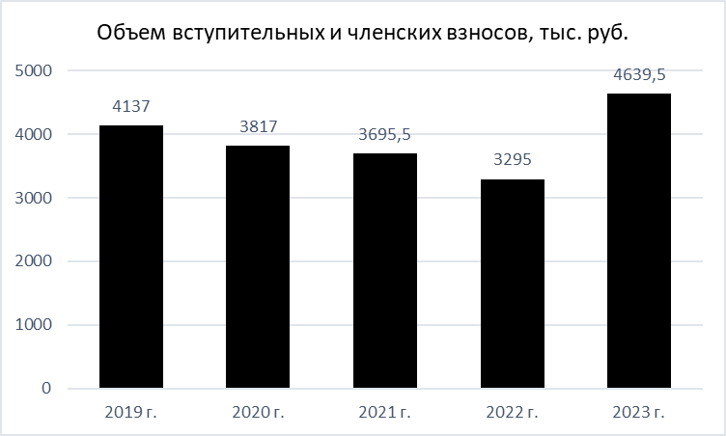

Основополагающие моменты при организации общественной работы в интересах членов Палаты:
1. ТПП Алтайского края – это организация, созданная наиболее активными предпринимателями. Предпринимателями, которые осознали, что они сталкиваются с задачами, которые являются общими для них всех, и которые легче и рациональнее решать сообща.
2. Для решения возникающих задач необходимы ресурсы: временные, организационные, финансовые. И если задачу нужно решать сообща, то значит и ресурсы должны вкладывать все сообща.
3. ТПП Алтайского края – добровольное объединение предпринимателей, созданное ими в интересах решения задач, стоящих перед ними. Соответственно работа организации ведется, в первую очередь, именно в интересах членов Палаты.
4. Не должно происходить подмены конкретных задач членов организации на общие задачи всего предпринимательского сообщества страны или региона. ТПП Алтайского края объединяет конкретных предпринимателей, у которых есть конкретные вопросы и потребности, удовлетворения которых они ожидают от организации, членами которой являются на добровольной основе.
5. Не нужно переживать по поводу «мелкого» масштаба задач, которые перед вами ставят члены организации. На самом деле, когда берешься за решение мелких, на первый взгляд, задач и пытаешься их решить, они оказываются не такими простыми, как поначалу показалось, и в ходе их решения выходишь на общие проблемные вопросы, которые волнуют и других представителей бизнеса.
6. От простого к сложному. От частного к общему.
7. Прежде чем принимать на себя какую-либо задачу оцениваются возможности Палаты: имеющийся кадровый, временной, финансовый, организационный ресурс торгово-промышленной палаты. Если нет достаточного ресурса, лучше сразу об этом честно сказать и отказаться от задачи. Это только укрепляет авторитет в глазах партнера.
8. Каждое направление общественной работы должно быть самоокупаемым, как минимум, а в идеале должно приносить доход, необходимый для поддержания и развития данного направления в дальнейшем.
9. Доверие к сотрудникам и делегирование полномочий. Специалисты Палаты самостоятельно ведут работу по вверенным направлениям в рамках имеющихся полномочий. Но системный контроль качества обязателен.
10. Мы работаем в реальном секторе. В реальных рыночных условиях. У нас нет средств из государственного бюджета. Своими компетенциями мы помогаем решить имеющиеся у предприятий вопросы и берем плату за свои услуги.
11. Мы делаем свое дело профессионально и качественно, а стоимость оказанных на высоком уровне услуг не может быть дешевой. Если вы предложите некачественную услугу и выставите низкую цену, клиент запомнит только то, что не получил того, что хотел. Если услуга предоставлена на высшем уровне, ожидаемый результат достигнут, предприятие обязательно обратится к вам в очередной раз и посоветует другим.
12. В основе организационной структуры и методики управления общественной деятельностью заложена идеология системы менеджмента качества. Соблюдение Политики ТПП Алтайского края в области качества обязательно для всех сотрудников.
Полностью разделяя идеологию и ценности, миссию, цели и задачи Торгово-промышленной палаты Алтайского края, подход к организации общественной работы, принципиальную нетерпимость коррупции и стяжательства, предприниматели-члены Палаты едины в своей позиции: бизнес – это не только и не столько желание извлечь прибыль, сколько стремление сделать жизнь вокруг себя лучше. ТПП Алтайского края – эффективный инфраструктурный элемент экономики, Союз, постоянно расширяющий круг соратников и единомышленников, формирующий здоровое бизнес мышление у молодежи, делающий максимум для достижения стоящих перед Палатой целей.

Распространение цивилизованных принципов ведения бизнеса

У членов Союза есть эффективный инструмент формирования и доведения своей позиции как внутри отрасли, так и во взаимодействии с органами власти и местного самоуправления. Таким инструментом являются профильные комитеты.
Более трети членов организации, занимая активную позицию в вопросе формирования благоприятных условий для развития предпринимательства, работают в составе профильных комитетов по следующим отраслям: здравоохранение, строительство, безопасность предпринимательской деятельности, информационные технологии, реклама, энергетика, образование, транспорт, законодательство и право.
Основной подход – инициатива создания комитетов всегда должна исходить и исходит от активных членов Палаты. Потребность разрешения вопросов развития собственного бизнеса, которые оказываются в зоне общих с другими представителями отрасли интересов, первоначально приводит к необходимости обсудить тему с профессионалами, сесть за общий стол. Более глубокая проработка вопросов: нахождение путей решения, определение механизмов реализации принятых решений, и, самое главное, запуск этих механизмов всегда требует планомерной и системной работы. Именно эту возможность дают их членам созданные в Палате профильные комитеты.
В отчетный период Комитетами Палаты организовано и проведено 126 предметных и адресных отраслевых мероприятий.
Представители ТПП Алтайского края на регулярной основе – 561 мероприятие, – доводили свою позицию по проблемам и перспективам развития малого и среднего бизнеса, улучшению предпринимательского климата, созданию благоприятных условий для ведения бизнеса.
Палата в своей работе системно и последовательно реализует меры по недопущению и противодействию коррупции, созданию условий для общественного осуждения и неприятия коррупционных проявлений при ведении экспертной деятельности, взаимодействии с органами государственной власти и в корпоративных отношениях. ТПП Алтайского края участник Антикоррупционной хартии российского бизнеса.
Основа экономики – предприятия и организации, ведущие хозяйственную деятельность. Потребность в объективной экспертизе существует у большинства хозяйствующих субъектов.
Торгово-промышленная палата Алтайского края – полноправный и полномасштабный элемент единственной в стране экспертной системы, насчитывающей более ста лет непрерывной профессиональной деятельности, обладающей собственной школой передового профильного опыта, едиными и прозрачными экспертными отраслевыми стандартами, доказанными временем объективностью и непредвзятостью.
В целях формирования цивилизованного рынка экспертных услуг, обладая большим практическим опытом экспертной работы, руководители Палаты на системной основе делятся своими знаниями со студентами, осуществляя преподавательскую деятельность в ведущих вузах страны и Алтайского края, имеют отраслевые публикации. При этом делается акцент прикладного характера: студенты получают знания, каким образом можно пользоваться экспертным инструментарием системы торгово-промышленных палат для эффективного решения вопросов, неизбежно возникающих в хозяйственной деятельности любого предприятия.
В отчетный период ТПП Алтайского края оказывала двадцать два вида экспертных услуг:
1. Экспертизы по определению страны происхождения.
2. Экспертизы подтверждения производства промышленной продукции на территории РФ.
3. Потребительские экспертизы (письменные экспертизы и устные консультации).
4. Контрактные экспертизы количества и качества продукции.
5. Судебные экспертизы.
6. Товароведческие экспертизы.
7. Строительно-технические экспертизы.
8. Металловедческие экспертизы.
9. Экспертизы котлов и котельного оборудования.
10. Экспертиза сварных соединений и конструкций.
11. Технические экспертизы документов (ТЭД).
12. Трасологические экспертизы.
13. Автомобильно-технические экспертизы.
14. Налоговые экспертизы.
15. Бухгалтерские экспертизы.
16. Патентные экспертизы.
17. Оценочные экспертизы.
18. Экспертизы по определению контрафактной и фальсифицированной продукции.
19.Таможенные экспертизы.
20. Экспертизы медицинского оборудования.
21. Почерковедческие экспертизы.
22. Страховые экспертизы.
Располагая собственной материально-технической базой, современными средствами связи, служебным автотранспортом, ТПП Алтайского края проводит судебные, оценочные, товароведческие, строительно-технические, почерковедческие и другие экспертизы на всей территории Алтайского края и близлежащих регионов, выполняя работы в соответствии с требованиями законодательства Российской Федерации, своевременно и объективно, заслужив доверие судебных органов. За отчетный период Алтайской ТПП отработано 34099 заявок на проведение экспертизы.
Торгово-промышленная палата Алтайского края является одной из самых заметных в регионе: опыт работы используется коллегами по Сибирскому федеральному округу, сформированный экспертный коллектив состоит из специалистов, имеющих высшее специализированное образование, необходимую квалификацию и практику в области товарной экспертизы. Рассчитанное в ТПП Алтайского края нормирование обязательных операций, предусмотренных отраслевыми стандартами ТПП РФ при производстве экспертиз, обеспечило Торгово-промышленной палате Алтайского края однозначное лидерство по производительности при оказании экспертных услуг, дало возможность коллегам из палат Сибирского федерального округа существенно повысить эффективность работы по направлению. Сотрудники в своей работе руководствуются действующим законодательством, нормативными актами, требованиями международных и государственных стандартов, документами системы менеджмента качества Алтайской торгово-промышленной палаты. С целью совершенствования технологии проведения экспертиз, обеспечения условий для единообразного применения положений, процедур, связанных с проведением товарных экспертиз, экспертный коллектив проводит работы в соответствии с отраслевыми стандартами ТПП России – это позволяет объективно, качественно, в установленные сроки выполнять порученные экспертизы. Нетерпимость коррупции, стяжательства и двойных стандартов является внутренней нормой и активной гражданской позицией работников Палаты. Наряду с глубокими знаниями предмета деятельности, это обеспечивает независимость, неподкупность, высокую доказательность заключений экспертов Торгово-промышленной палаты Алтайского края, является фундаментом авторитета экспертного коллектива в деловом сообществе, в правоприменительных структурах, в органах власти и местного самоуправления. Безупречно проводимые экспертизы определения качества оборудования, причин его повреждения существенно помогают предприятиям Алтайского края. Приемка и отправка товара с участием экспертов Палаты стала для алтайских компаний эффективным способом борьбы с недобросовестными контрагентами, которые предъявляют необоснованные претензии по качеству и недостаче товара.
Широко используется высокий профессиональный потенциал членов отраслевых комитетов ТПП Алтайского края при проведении наукоемких экспертиз. Проводя судебные экспертизы в соответствии с требованиями законодательства Российской Федерации, экспертное подразделение Палаты пользуется авторитетом судебного корпуса и практикующих адвокатов.

Развитие инфраструктуры обслуживания предпринимательства

Осознавая важность наличия развитой инфраструктуры обслуживания предпринимательства для создания благоприятных условий и повышения конкурентоспособности производителей и экспортеров продукции в Алтайском крае, Алтайская ТПП проводит работу по расширению спектра и повышению качества услуг.
Ставя перед собой новые цели по адресной работе в интересах объединяемого бизнеса, 25 июля 2022 года Советом Союза «Торгово-промышленная палата Алтайского края» утверждена новая структура организации – направления общественной деятельности введены в состав Департамента экономического развития. Наработанные Департаментом отраслевые компетенции, знание промышленного потенциала и сферы услуг региона, собранные и постоянно актуализирующиеся сведения о предприятиях и организациях всех отраслей экономики, выстроенные горизонтальные связи в рамках Ассоциации ТПП Сибирского федерального округа являются основой поступательного развития Палаты как хозяйствующего субъекта и как объединения предпринимателей. В целях рационализации общественной деятельности ТПП Алтайского края, специалисты по работе с членами палаты, по организации семинаров, по организации торгово-экономических миссий переведены в Департамент экономического развития для предметной работы в интересах членских организаций, расширения и укрепления рядов единомышленников, разделяющих идеологию Палаты, корпоративные принципы Союза: открытость, доверие, порядочность, профессионализм, обязательность. Результаты рационализации общественной деятельности Торгово-промышленной палаты Алтайского края доказательно подтверждают правильность принятого решения.
Деятельность Алтайской ТПП соответствует Стандарту деятельности торгово-промышленных палат в Российской Федерации. Система менеджмента качества организации отвечает требованиям ГОСТ Р ИСО 9001-2015 (ИСО 9001:2015).
Семинары и консультации по вопросам защиты законных интересов предпринимателей, проводимые Палатой, востребованы специалистами предприятий и организаций края (за отчетный период проведено 295 мероприятий).
В отчетный период ТПП Алтайского края прошла проверку аттестационной комиссией Торгово-промышленной палаты России на соответствие требованиям к аккредитуемым организациям в системе «ТПП-Эксперт». По результатам проверки получен Аттестат аккредитации экспертной организации, подтверждающий, что экспертная организация ТПП Алтайского края соответствует требованиям, предъявляемым в системе «ТПП-Эксперт», и аккредитована для проведения товарной экспертизы. В 2022 году ТПП Алтайского края и ООО «ВЭД-Информ» (уполномоченная экспертная организация Торгово-промышленной палаты Алтайского края) успешно прошли ресертификацию в системе добровольной сертификации инспекционных услуг «Инспектсерт».
Для эффективного ведения бизнес-проектов предпринимателям предоставлялись на условиях аренды современные офисные помещения в бизнес-центре «Парус».

Участие в формировании современной промышленной, финансовой
и торговой инфраструктуры в Алтайском крае

Достижение высоких стандартов уровня и качества жизни невозможно без использования в приоритетных отраслях экономики Алтайского края современных передовых технических и технологических решений. С целью обеспечения доступа предпринимателей к современным техническим разработкам Алтайская ТПП проводит презентации ведущих российских и зарубежных производителей высокотехнологичной продукции. Всего за пять лет проведено 72 презентационные сессии (в том числе инвестиционных и (или) инновационных проектов), 5 выставочно-ярмарочных и конгрессных мероприятий, 91 деловое профильное мероприятие.
Лучший пример – собственный: не на словах, а на деле реализовать самый сложный проект здесь и сейчас, обеспечить доступ к его результатам широкому кругу людей, вдохновить единомышленников и соратников на воплощение в жизнь самых амбициозных проектов в Алтайском крае.
ТПП Алтайского края на собственном примере показала, Алтайский край – регион, в котором нужно и можно создавать успешные высокотехнологичные предприятия, отвечающие современным международным стандартам, работает на которых молодое поколение талантливых и грамотных специалистов, прошедших обучение и получивших практический опыт в ведущих зарубежных профильных центрах.
Центр технологического превосходства Торгово-промышленной палаты Алтайского края – предприятие цифровой стоматологии полного цикла – Центр стоматологии MERCURY стал основоположником собственной передовой школы профильных компетенций. Уровень работы докторов и инженеров Центра в сочетании с техническим оснащением позволяет осуществлять самые сложные операции. Ряд проведенных работ уникален, вызывает живой интерес у профессионалов на международных научно-практических конференциях.
Палата создала отраслевой ориентир в сфере здравоохранения и качества жизни. Такие ориентиры есть во всех отраслях. И потребители, и конкуренты должны знать предприятия и предпринимателей, оказывающих услуги на высоком уровне, отвечающем самым взыскательным требованиям своих клиентов, системно поддерживающих качество продукции, формирующих в долгосрочной перспективе передовые школы профильных компетенций.
В этих целях разработан, утвержден Советом Алтайской ТПП, закреплен в Уставе уникальный некоммерческий проект – Звезда качества Торгово-промышленной палаты Алтайского края. Проект направлен на выявление и популяризацию организаций, являющихся отраслевыми ориентирами как для потребителей, так и для конкурентов. То есть компаний – драйверов роста в своей области.
Звезда качества Торгово-промышленной палаты Алтайского края содействует формированию современной промышленной, финансовой и торговой инфраструктуры в Алтайском крае, распространяет цивилизованные принципы ведения бизнеса, формирует позитивный имидж предпринимательства.
В свете национальных интересов страны в стремительно переформатирующейся в кастовую мировой экономике Правительством России развернуты эффективные программы, согласно которым отечественный производитель получает явные преференции на внутреннем рынке при развитии собственного производства продукции, востребованной как российским рынком, так и успешно конкурирующей с иностранными аналогами за рубежом.
В работе по рассмотрению инвестиционных проектов, заявленных на льготное финансирование в Фонд развития промышленности, предметно участвуют эксперты системы торгово-промышленных палат.
ТПП Алтайского края вошла в число территориальных торгово-промышленных палат, которые уполномочены работать в рамках всех правительственных постановлений, предусматривающих защиту национального режима.
Торгово-промышленная палата Алтайского края с момента начала реализации в РФ мер государственной поддержки российских производителей оказывает услуги по проведению экспертизы по определению страны происхождения товаров и с целью подтверждения производства промышленной продукции на территории Российской Федерации. Многие предприятия края и соседних регионов, являющиеся производителями промышленной продукции, уже воспользовались мерами государственной поддержки при содействии Алтайской ТПП.
Члены ТПП Алтайского края, в первую очередь, предприятия, которые целенаправленно, на протяжении десятилетий создавали свои инженерно-технические школы, уникальную производственную базу, ставили перед собой долгосрочные цели и уверенно воплощали их в реальность, активно используют данный механизм для модернизации и расширения производства, укрепления рыночных позиций. Синергетический эффект предпринимательской инициативы и механизмов государственной поддержки отечественных производителей дает ощутимый как для края, так и для страны результат.
Важнейшим элементом современной экономики является правовая охрана рынка интеллектуальной собственности, так как она обеспечивает эффективную защиту от недобросовестной конкуренции. За период с 2019 по 2023 гг. ТПП Алтайского края отработано 144 заявки по защите интеллектуальной собственности.

Участие в урегулировании отношений предпринимателей
с их социальными партнерами, органами государственной власти
и местного самоуправления

ТПП Алтайского края выстроены конструктивные отношения с органами государственной власти и местного самоуправления. Постоянными партнерами Палаты являются Министерство экономического развития Алтайского края, Министерство промышленности и энергетики Алтайского края, управление Алтайского края по развитию предпринимательства и рыночной инфраструктуры, управление Алтайского края по пищевой, перерабатывающей, фармацевтической промышленности и биотехнологиям.
На всем историческом пути России всегда были и есть государственники, уверенно смотрящие вперед, смело принимающие решения и берущие на себя ответственность за будущее своего края, своей страны.
В отчетный период на постоянной основе в интересах членов Алтайской ТПП проводилась работа в составе:
- Общественно-консультативного Совета при Управлении Федеральной антимонопольной службы по Алтайскому краю;
- Общественного совета при Управлении Федеральной налоговой службы по Алтайскому краю;
- Общественного совета при УФНС России по Алтайскому краю;
- Общественного совета по защите малого и среднего бизнеса при прокуратуре Алтайского края;
- Общественно-консультативного совета при Сибирском таможенном управлении;
- Консультативного совета по защите прав потребителей при Управлении Роспотребнадзора по Алтайскому краю;
- Межведомственной комиссии Правительства Алтайского края по устранению административных барьеров в развитии предпринимательства;
- Проектного комитета по направлению «Международная кооперация и экспорт»;
- Общественного совета при управлении Алтайского края по развитию предпринимательства и рыночной инфраструктуры;
- Экспертного совета по улучшению инвестиционного климата в Алтайском крае;
- Общественного совета при Министерстве цифрового развития и связи Алтайского края;
- Общественного совета при управлении Алтайского края по государственному регулированию цен и тарифов;
- Экспертно-консультативного совета при Уполномоченном по защите прав предпринимателей в Алтайском крае;
- Региональной инвестиционной группы Алтайского края;
- Управленческой команды Алтайского края по развитию экспорта в регионе;
- Совета некоммерческой организации микрокредитной компании «Алтайский фонд финансирования предпринимательства»;
- Наблюдательного совета Фонда развития Алтайского края;
- Наблюдательного совета особой экономической зоны туристско-рекреационного типа на территории Алтайского района;
- Наблюдательного совета краевого автономного учреждения «Алтайский центр государственно-частного партнерства и привлечения инвестиций»;
- Проектного комитета по направлению «Малое и среднее предпринимательство и поддержка индивидуальной предпринимательской инициативы»;
- Комиссии по координации работы по противодействию коррупции в Алтайском крае.
- Общественного совета по развитию малого и среднего предпринимательства при Губернаторе Алтайского края;
- Рабочей группы при Губернаторе Алтайского края по вопросам совершенствования регионального налогового законодательства;
- Рабочей группы по совершенствованию контрольно-надзорной деятельности в Алтайском крае;
- Алтайской региональной комиссии по организации подготовки управленческих кадров;
- Коллегии Министерства экономического развития Алтайского края;
- Комиссии по отбору заявок для предоставления субсидий инновационным компаниям;
- Межведомственной комиссии по присуждению грантов Губернатора Алтайского края;
- Экспертно-экономического совета Алтайского края;
- Рабочей группы по реализации проектов, направленных на развитие малого и среднего предпринимательства в Алтайском крае;
- Рабочей группы по разработке комплекса мероприятий, направленных на создание конкурентных условий для ведения легального бизнеса и выхода из теневого сектора экономики;
- Попечительского Совета некоммерческой организации «Алтайский фонд микрозаймов»;
- Конкурсной комиссии по подведению итогов конкурсов на присвоение звания «Лучший поставщик продукции для государственных нужд Алтайского края», «Лучший государственный заказчик Алтайского края», «Лучший муниципальный заказчик Алтайского края»;
- Конкурсной комиссии по отбору муниципальных образований Алтайского края для предоставления субсидий бюджетам муниципальных районов и городских округов в целях поддержки мероприятий муниципальных целевых программ развития малого и среднего предпринимательства;
- Координационного совета по вопросам обеспечения прав потребителей на территории Алтайского края;
- Конкурсной комиссии по отбору заявок субъектов малого и среднего предпринимательства, претендующих на предоставление субсидий субъектам малого и среднего предпринимательства, производящим и (или) реализующим товары (работы, услуги), предназначенные для экспорта;
- Межведомственного совета по вопросам потребления топливно-энергетических ресурсов на территории Алтайского края;
- Межведомственной комиссии по присуждению грантов Губернатора Алтайского края в сфере экономики;
- Конкурсной комиссии по отбору руководителей и специалистов субъектов малого и среднего предпринимательства для обучения по Губернаторской программе подготовки профессиональных кадров для сферы малого и среднего предпринимательства Алтайского края;
- Консультативного совета КГБПОУ «Алтайская академия гостеприимства»;
- Координационного совета Алтайского края по инновационному развитию и кластерной политике;
- Постоянно действующей рабочей группы «Технологическое развитие» Координационного совета Алтайского края по инновационному развитию и кластерной политике;
- Рабочей группы по реализации мероприятий, направленных на «доращивание» субъектов малого и среднего предпринимательства до потенциальных поставщиков крупнейших заказчиков;
- Межведомственного рабочего органа по реализации приоритетного направления «Международная кооперация и экспорт»;
- Конкурсной комиссии по проведению отбора муниципальных образований Алтайского края для предоставления субсидий их бюджетам в целях поддержки мероприятий муниципальных программ развития малого и среднего предпринимательства;
- Рабочей группы в целях обеспечения реализации на территории Алтайского края национального проекта «Малое и среднее предпринимательство и поддержка индивидуальной предпринимательской инициативы»;
- Рабочей группы для проведения экспертизы и отбора инвестиционных проектов по созданию туристских кластеров, разработанных муниципальными образованиями региона, в целях включения их в перечень мероприятий новой федеральной целевой программы «Развитие внутреннего и въездного туризма в Российской Федерации (2019-2025 годы)».
По результатам ежегодных опросов членов Палаты с целью выявления проблемных вопросов, актуальные для ведения предпринимательской деятельности темы и предложения регулярно направлялись в соответствующие ведомства для учета при формировании планов заседаний коллегиальных органов.
Активное участие в работе комиссий и структур, действующих при органах власти, принимали члены комитетов Союза.
Результатом конструктивного сотрудничества Алтайской ТПП с органами исполнительной и законодательной власти всех уровней и органами местного самоуправления стала сформированная в крае эффективная система взаимодействия, которая позволяет доносить позицию бизнеса до властей. Взаимодействие Торгово-промышленной палаты Алтайского края и Правительства Алтайского края позволяет в актуальном режиме конструктивно решать возникающие у бизнеса вопросы.
Руководители Правительства Алтайского края и представители федеральных ведомств России регулярно принимают участие в деловых приемах Алтайской ТПП, организуемых в честь предприятий и организаций – новых членов Палаты, входят в экспертный совет регионального этапа Всероссийской премии в области предпринимательской деятельности «Золотой Меркурий».
В основе эффективного взаимодействия с федеральными ведомствами, региональными исполнительными и правоприменительными органами по решению целей и задач, закрепленных Уставом ТПП Алтайского края, лежит нормативная база Закона РФ от 7 июля 1993 г. № 5340-1 «О торгово-промышленных палатах в Российской Федерации».

Расширение и укрепление торгово-экономических связей
предпринимателей Алтайского края с предпринимателями
Российской Федерации и зарубежных стран

Основным инструментом расширения межрегионального и международного сотрудничества являются бизнес-миссии. За отчетный период проведено:
Торгово-экономические миссии за рубеж (ТЭМ) – 39;
Межрегиональные торгово-экономические миссии (МТЭМ), принятые – 11;
Мероприятия деловых советов по сотрудничеству с зарубежными странами – 17;
Мероприятия по линии международных деловых объединений – 12;
Мероприятия ТПП с представительствами ТПП РФ за границей – 23;
Приём ТПП иностранных делегаций, деловые встречи между зарубежными и отечественными предпринимателями в регионе деятельности ТПП – 20.
ТПП Алтайского края конструктивно взаимодействует с Министерством экономического развития Алтайского края, Центром поддержки экспорта и с Российским экспортным центром. Объединяя усилия, организации помогают предпринимателям региона расширять и укреплять торгово-экономические связи с иностранными партнерами.
Палата выступает соорганизатором конкурса «Экспортер года», в рамках которого организациям и индивидуальным предпринимателям, достигшим наибольших успехов в осуществлении экспорта несырьевых неэнергетических товаров, работ, услуг, а также результатов интеллектуальной деятельности ежегодно вручается премия «Экспортер года» – символ государственного признания заслуг экспортеров в укреплении национальной экономики и продвижении российской конкурентоспособной продукции на зарубежные рынки.
Конкурс проводится в рамках национального проекта «Международная кооперация и экспорт» при поддержке Минпромторга, Минэкономразвития, Минсельхоза Российской Федерации.
Цель – развитие экспорта несырьевых неэнергетических товаров, работ, услуг и результатов интеллектуальной деятельности, стимулирование и развитие экспортно-ориентированного производства, укрепление международной кооперации.
Основными задачами Ассоциации ТПП Сибирского федерального округа являются: активизация внешнеэкономической деятельности, содействие развитию российского экспорта, привлечение иностранных инвестиций, освоение новых форм торгово-экономического сотрудничества; участие в поддержке и развитии интеграционного процесса на экономическом пространстве ЕврАзЭС, развитие партнерских отношений с торгово-промышленными палатами стран ЕврАзЭС.
Торгово-промышленные палаты Сибири тесно сотрудничают в рамках Сибирского федерального округа по реализации задач Ассоциации ТПП СФО. Коллективы Палат обмениваются опытом успешно реализованных проектов, инициируют новые, способствующие расширению и укреплению торгово-экономических связей предпринимателей Алтайского края с предпринимателями Российской Федерации и зарубежных стран.
Для установления внешнеэкономических связей предпринимателей Алтайского края с иностранными партнерами, оказания содействия бизнес-сообществу в развитии торгово-экономического сотрудничества с представителями зарубежных компаний ТПП Алтайского края отработано 777 заявок на оказание услуг по языковым переводам различной сложности.

Формирование позитивного имиджа предпринимательства

По первоисточникам проведен анализ государствообразующей роли купцов и промышленников в отечественной истории, целостности и непрерывности развития России на основе частной инициативы. По результатам исследования в риторике Союза объединены опыт пионеров и первопроходцев Российской империи, колоссальное наследие индустриального и научно-технического развития страны в XX-м столетии под управлением государства, со смелостью, решительностью и предприимчивостью народа России в новейшее время. С учетом перечисленного, в целях обеспечения сохранения традиций и преемственности российского предпринимательства сквозь эпохи, тиражирования и масштабирования лучших практик, новирована редакционная политика ежемесячного информационно-аналитического издания ТПП Алтайского края «Наше дело» и электронных корпоративных средств массовой информации для использования на регулярной основе и актуализирована изобразительная часть бланков Наград Палаты для отражения деятельности организации в развитии – из прошлого через настоящее в будущее: монохромным белым цветом по основному фону бланков нанесена композиция из изображений статуи бога Меркурия (символ торговли и успеха в делах) и здания, в котором расположена Торгово-промышленная палата Алтайского края, стилизованного, с учетом архитектурного замысла, под легендарный российский Бриг «Меркурий» (символ силы духа, отваги и мастерства, – заложенных в национальном культурном коде), вместе символизирующих успешное поступательное развитие российского предпринимательства сквозь эпохи.
Неозвученное – не существует, озвученное неверно ведет к неправильному результату. Правильно лаконично сформулированная мысль, нацеленная на широкий круг людей, чтобы показать доказательные заслуги членов Палаты, партнеров, работников организации в деле развития социально ориентированной экономики, предпринимательства, институтов гражданского общества, всегда дает положительный результат, объединяет соратников, кооптирует в Палату новых единомышленников. В этих целях закреплена в Уставе система Наград Торгово-промышленной палаты Алтайского края – https://altai.tpprf.ru/ru/nagrady/; гармонизирована символика ТПП Алтайского края с корпоративными принципами организации и историей создания Палаты; разработана и закреплена корпоративной нормативной базой символика Ассоциации ТПП Сибири.
Ежемесячное информационно-аналитическое издание – журнал «Наше дело» отражает на своих страницах видение настоящего и будущего глазами единомышленников по взглядам на Мир и соратников по Делу.
За отчетный период проведено 322 мероприятия, направленных на популяризацию деятельности ТПП.
Созидательная энергия и принципиальная гражданская позиция современных отечественных предпринимателей, их готовность постоянно учиться, искать и внедрять новое, защищать свой взгляд на мир – основа успеха России, пример для активной молодежи.
Социальная ответственность компаний не навязана государством, а является внутренним побуждением единомышленников. Предприятия активно участвуют в жизни региона, способствуют развитию спорта, занимаются благотворительностью, улучшают инфраструктуру родного края. ТПП Алтайского края развивает и пропагандирует традиции меценатства, благотворительной деятельности. В этом направлении Палата тесно сотрудничает с Благотворительным фондом «Центр помощи беспризорным детям» ТПП России. За отчетный период проведено 6 совместных благотворительных мероприятий.
Советом ТПП Алтайского края – постоянно действующим коллегиальным органом управления, в который входят руководители компаний-лидеров своих отраслей, единогласно поддержан вопрос системной организации ознакомительных экскурсий для школьников и студентов на ведущие предприятия края.
Молодежь наиболее восприимчива к настоящим естественным ориентирам укрепления мощи страны. Это предопределено открытостью молодого разума всему новому, природным желанием добиться в жизни успеха. Для выстраивания своей траектории индивидуального развития новое поколение россиян ищет образцы для личностного и профессионального самоопределения.
Именно молодежь своей верой в будущее, своей энергией для воплощения этого будущего в реальность, определяет то, какой будет наша страна в исторической перспективе.
Алтайский край – динамично эволюционирующий регион, имеющий серьезную научно-техническую базу и уникальные предприятия-мотиваторы развития своих секторов экономики. Одной из главных задач, на сегодняшний день, является обучение высококвалифицированных специалистов, благодаря которым местные организации смогут и дальше наращивать свой потенциал, а посещение молодежью ведущих предприятий края позволит наглядно изучить их структуру и процесс работы изнутри, определить для себя интересующую сферу деятельности и развиваться в этом направлении.
Естественный процесс восстановления целостности российской истории напрямую связан с признанием вклада Людей Дела в становление и укрепление государства. Благодаря их созидательной энергии, готовности постоянно учиться, искать и внедрять новое, Россия стала ведущей мировой державой.
Сегодня мы видим доказательные результаты возрождения национального культурного кода, в основе которого частная инициатива и ответственность за свою семью, свой край, свою страну. Семьи Терновых («Алтайские закрома»), Старовойтовых («Алейскзернопродукт» имени С.Н. Старовойтова), Шамковых («Барнаульский Завод Автоформованных Термостойких Изделий»), Каленовых («Рукав»), Прокопьевых («Эвалар»), Герман («Алтайский завод прецизионных изделий»), Смагиных («Бочкари»), Никитиных («Аникс»), Земцовых («Магия Трав»), Карловых («Алтайский трансформаторный завод»), Тепловых («Производственно-коммерческая фирма «Две линии»), Кузнецовых («Сибирский Лес»), Гатиловых («Новоалтайский Хлебокомбинат») уже в нескольких поколениях формируют мощный пласт культурного наследия, систематизируя знания, навыки и умения становления и развития высокоэффективных предприятий, передавая опыт молодежи.
Социально ответственный подход к ведению бизнеса и сформированные собственные инженерно-технические школы и школы передовых компетенций почетных членов Торгово-промышленной палаты РФ: АО ФНПЦ «Алтай», ОАО «Кучуксульфат», ООО «Издательский дом «Алтапресс», ОАО «Алтай-кокс», ОАО «Алтайский трансформаторный завод», ОАО «Алтайгеомаш», ОАО «Барнаульский завод АТИ», ООО «НТЦ Галэкс», ЗАО «Алейскзернопродукт» им. С.Н. Старовойтова, ТПП Алтайского края – известны и в регионе, и в стране.
ТПП Алтайского края уверенно занимает лидирующие позиции среди палат Сибирского федерального округа. По рекомендации ТПП России опыт и практика деятельности Союза «Торгово-промышленная палата Алтайского края» изучается и применяется территориальными палатами по всей стране.
Вступающее в современную Палату уже третье поколение российских предпринимателей – активной молодежи, продолжающей дело своих Отцов и Дедов, создающей собственные передовые стартапы, вселяет убежденность в правильность выбранного пути.

